|  |  |  |  |  |
| --- | --- | --- | --- | --- |
| http://student.agh.edu.pl/%7Ekkabala/agh2.jpg | **AKADEMIA GÓRNICZO – HUTNICZA**  **KRAKÓW** | | Tomasz Kąkol | |
| **Symulacja pękającej tamy** | | | | |
| Modelowanie procesów fizycznych | | | | |
| Data wykonania ćwiczenia:  14 / 21.05.2018 | | Data złożenia sprawozdania:  .05.2018 | | Ocena: |

Spis treści

Wprowadzenie 2

Model 2

Algorytm 3

Rozwiązanie 5

Warunek stabilności 7

Podsumowanie 10

Uwagi 10

## 

## Wprowadzenie

Celem wykonanego ćwiczenia było wykonanie symulacji numerycznej propagacji fali powodziowej, powstałej w skutek katastrofy budowlanej, tj. rozerwaniu zapory wodnej. Zastosowany przez nas model naśladuje koncepcje uproszczonej wersji modelu FLDWAV, chętnie stosowanego przez amerykańską służbę meteorologiczną. W wykonanej implementacji problemu zjawisko pęknięcie tamy jest przyjęte jako zdarzenie punktowe w chwili startu programu. Następnie w trakcie symulacji następuje wyznaczanie wartości dla przyjętych równań ewolucji.

## Model

Zastosowany model jest modelem jednowymiarowym, w którym w sposób praktyczny stosujemy równania Saint Venanta:



Równanie Pierwsze równanie Saint Venanta



Równanie Drugie równanie Saint Venanta

Powyższe równania uwzględniają zjawisko adwekcji, związane z przepływem substancji w ruchu poziomym. Zastosowany model umożliwia dobór zmiennego pola przekroju poprzecznego, w naszym przypadku jest to przekrój prostokątny o wysokości (głębokości) h(x,t) i szerokości T(x).Obwód przekroju poprzecznego, tj. T + 2h, umożliwia wyznaczenie wartości promienia hydraulicznego (pseudo-promieniem). Promień ten wyznaczany jest jako iloraz wartości pola powierzchni przekroju do długości zwilżonej części dna tego koryta rzecznego. W celu odwzorowania rzeczywistej geometrii koryta rzeki, dodatkowo przyjęliśmy lekkie nachylenie poziomu wody o wartości 3 procent.

Zastosowany model w skutek zastosowanych przybliżeń nie uwzględnia poziomej dyfuzji pędu.

Zastosowany warunek początkowy definiuje prędkość przepływu i wysokość lustra wody dla każdego punktu w chwili czasu t = 0.

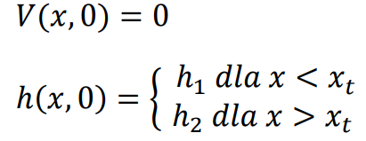

* **xt** - oznacza współrzędną tamy,
* **h1 i h2** - poziom wody, odpowiednio przed i za tamą.

W przypadku warunków brzegowych modelu, dla lewostronnego została określona wartość strumienia Q dopływającej wody, tj. Q(0, t) = QO(t), natomiast dla prawostronnego został określony poziom wody dla końcowego odcinka koryta rzeki, tj. H (X, t) = H(t).

## Algorytm

Omówiony model matematyczny jest rozwiązywany numerycznie przez zastosowanie metody jawnej, którą rozwiązujemy z użyciem 2 siatek – przesuniętych względem siebie w dziedzinie czasu i przestrzeni.

## 

Rysunek Interpretacja przesunięć: przestrzennego i czasowego

W punktach przecięcia siatki znajdują się węzły oznaczone kółkiem, dla których wyznaczamy przepływów. W punktach oznaczonych kwadratami wyznaczamy wysokość zwierciadła wody. Przesuniecie przestrzenne rozumiemy jako odległość pomiędzy 2 punktami dla których znamy wysokości zwierciadła wody i dla których wyznaczamy wartość strumienia przepływającej wody. W przypadku przesunięcia czasowego wartość strumienia oraz wysokości zwierciadła pragniemy wyznaczyć dla tej samej chwili. Jednakże, jak uwidoczniono na rysunku 1, przesunięcie czasowe wynosi ½ kroku czasowego. Dla niewielkich wartościach dt błędy powinny być minimalne. Przesunięcie w czasie poprawia stabilność numeryczna rozwiązania.

W celu rozwiązania problemu należało dyskretyzować równania (1) i (2). W wyniku zastosowania tej operacji otrzymujemy ostatecznie następujące rozwiązania:

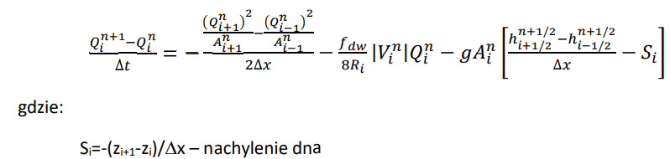

Równanie Do dyskretyzacji równania opisującego zasadę zachowania pędu zastosowano schemat FTCS

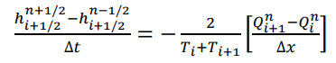

Równanie Wynik dyskretyzacji równania (1)

Dla przyjętych przez nas warunków początkowych wraz z uruchomieniem algorytmu w pierwszej kolejności obliczamy wysokości zwierciadła w poszczególnych węzłach dla kroku $t+\frac{1}{2}t$. Następnie obliczamy strumienie przepływającej wody, stosując już zaktualizowane wysokości zwierciadła. Kryterium stabilności numerycznej ogranicza zakres wartości kroku czasowego - obliczanego w każdej iteracji na podstawie nierówności:

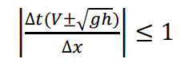

Równanie Kryterium stabilności numerycznej względem wartości kroku czasowego

**Znaczenie zastosowanych symboli:**

* h(x,t) - średnia wartość przepływu prze przekrój [m]
* V(x,t) – średnia prędkość przepływu przez przekrój poprzeczny w kierunku x [m/s]
* Q(x,t) – strumień dopływającej wody (przepływu) [m^3/s]
* A(x,t) – powierzchnia przekroju [m^2]
* ρ – gęstość płynu (wody) [kg/m^3)
* fdw, to jest bezwymiarowy współczynnik tarcia ${O (10}^{-2})$.
* R – promień hydrauliczny [m]
* l – zwilżona część dna [m]
* g – szybkość bocznego dopływu do kanału na jednostkę odległości [m^3 / (s*m)]
* g – grawitacja 9.81 [m/s^2]
* T(x) – szerokość strumienia [m] – przyjęto 5[m]

## Rozwiązanie

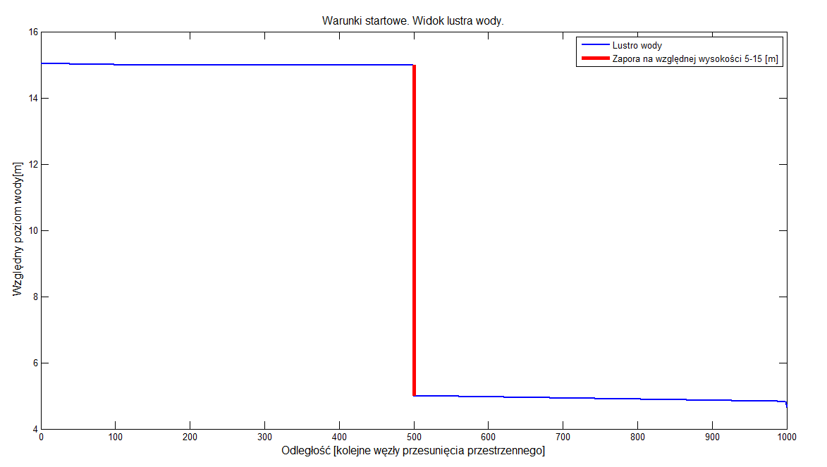

Rysunek Warunki startowe rozpatrywanego modelu

Jak przedstawiono na rysunku 2, wyznaczono charakterystykę zmiany względnego poziomu lustra wody w zależności od odległości. Wektor odległości przestawiłem jako kolejne kroki przesunięcia przestrzennego. Całkowita odległość to 10m z krokiem równym 0.01 – stąd na osi odległości otrzymano wartości od 0 do 1000. Nie przeprowadziłem stricte sprawdzenia poziomu wody na odległości 1000m, ponieważ czas symulacji byłby względnie długi. Diametralne skrócenie wartości kroku przestrzennego skutkowałoby utratą stabilności modelu.

Zamodelowana tama posiada nadaną wysokość 10m, na rysunku 2 dla względnego poziomu wysokości znajduje się na wysokości od 5 do 15 metrów. Dla początkowych 100 kroków przestrzennych lustra wody oraz wszystkich z prawej strony tamy nadałem spadek wartości proporcjonalny do 2 stopni nachylenia. Dla kroków przestrzennych 100 – 500 wartość względnej wysokości lustra wody jest stała, co obrazuje rzeczywiste zjawisko spiętrzania wody na zaporze rzecznej.

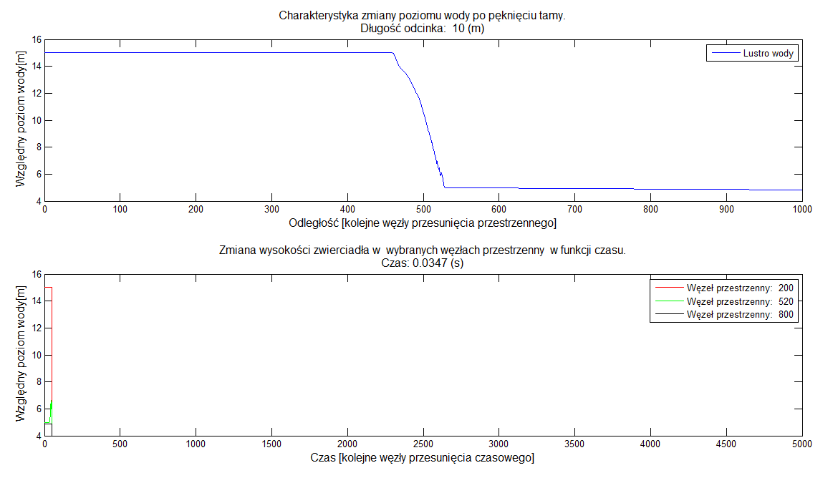

Rysunek Rozkład przestrzenny w różnych momentach czasu oraz zmiana wysokości zwierciadła w wybranych punktach w funkcji czasu

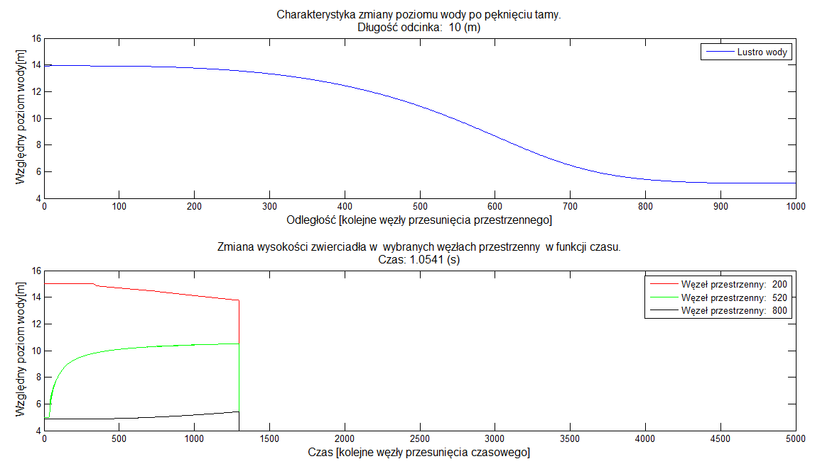

Rysunek Rozkład przestrzenny w różnych momentach czasu oraz zmiana wysokości zwierciadła w wybranych punktach w funkcji czasu

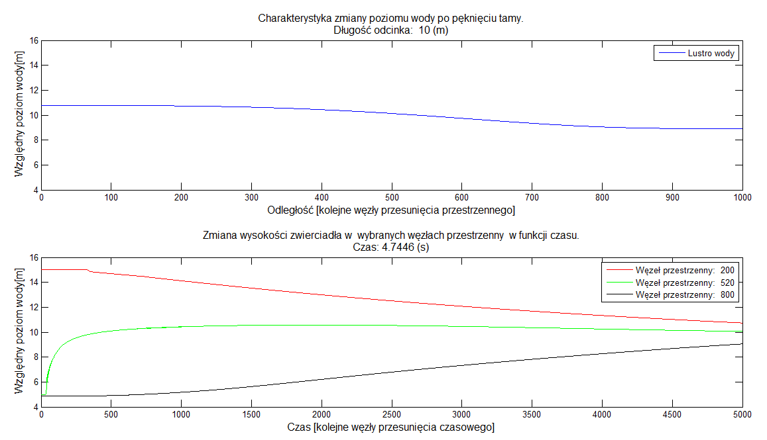

Rysunek 5 Rozkład przestrzenny w różnych momentach czasu oraz zmiana wysokości zwierciadła w wybranych punktach w funkcji czasu

Na rysunkach 2, 3 i 4 przedstawiono po 2 charakterystyki, górna obrazuje zmianę względnej wysokości lustra wody na całym zakresie odległości, natomiast dolna wyznacza 3 krzywe względnej zmiany wysokości lustra wody dla 3 różnych punktów (węzłów przesunięcia przestrzennego – kolejno 200, 520 oraz 800-setnego).

Rysunek 2 ilustruje początkową fazę stanu niestabilnego lustra wody względnie niedługo po katastrofie na zaporze. Rysunek 4 ilustruje blisko ustabilizowaną wartość względnego poziomu wody, natomiast rysunek 3 ilustruje stan przejściowy.

## Warunek stabilności

Wpływ na zachowanie stabilności numerycznej modelu posiadają wartości kolejnych kroków przestrzennych i czasowych, odpowiednio ‘dx’ i ‘dt’. Na rysunkach 2,3, 4 wartości tych parametrów ustawiłem na odpowiednio 0.01 i 0.001.

Bardzo duży wpływ na zachowanie stabilności modelu posiadała przyjęta wartość parametru ‘fdw’ (bezwymiarowy współczynnik ). W moim przypadku przyjąłem wartość 1000. Zakres względnej stabilności modelu względem parametru ‘fdw’ rozpoczyna się od wartości ok. 500 $[{O (10}^{-2})]$ (gdy równocześnie dx = 0.01 i dt = 0.001) i im ‘fdw’ jest większy tym model zachowuje się bardziej stabilnie. Poniżej przedstawiłem kilka ilustracji stanów niestabilnych uwzględniając wartość parametru fdw’ (tj. rysunki 5, 6).

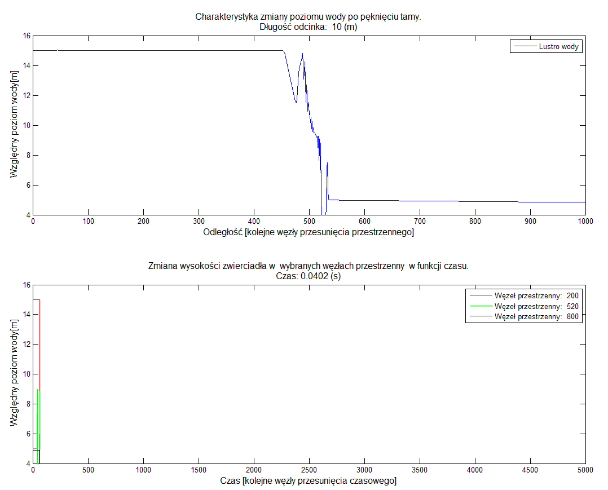

Rysunek Rozkład przestrzenny, stan niestabilny. Wartości kolejnych parametrów: Fdw = 100, dt = 0.001, dx = 0.01

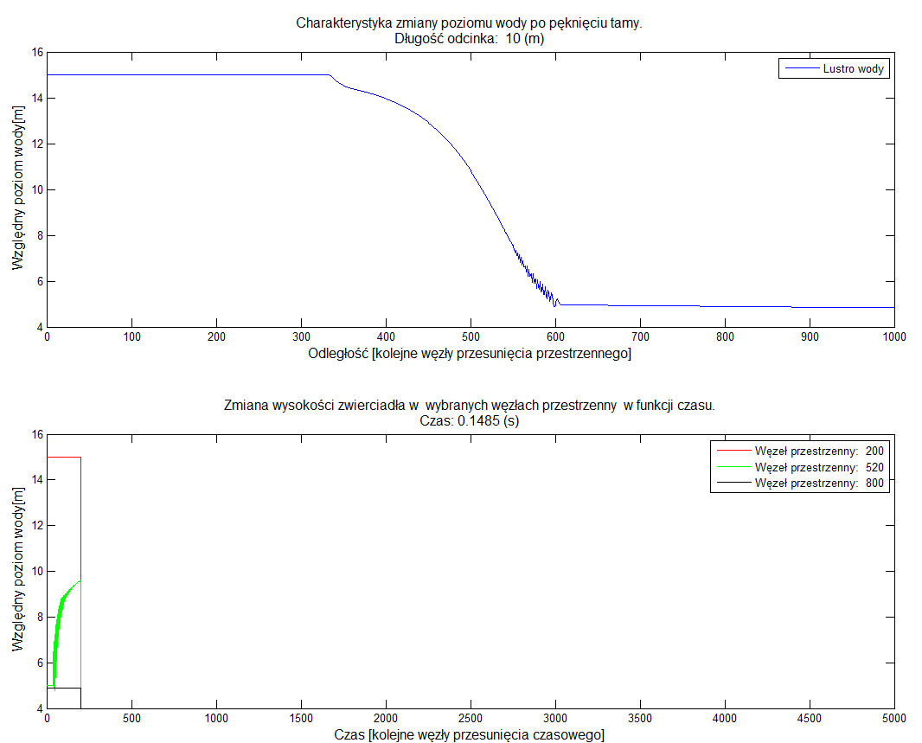

Rysunek Rozkład przestrzenny, stan niestabilny. Wartości kolejnych parametrów: Fdw = 500, dt = 0.001, dx = 0.01

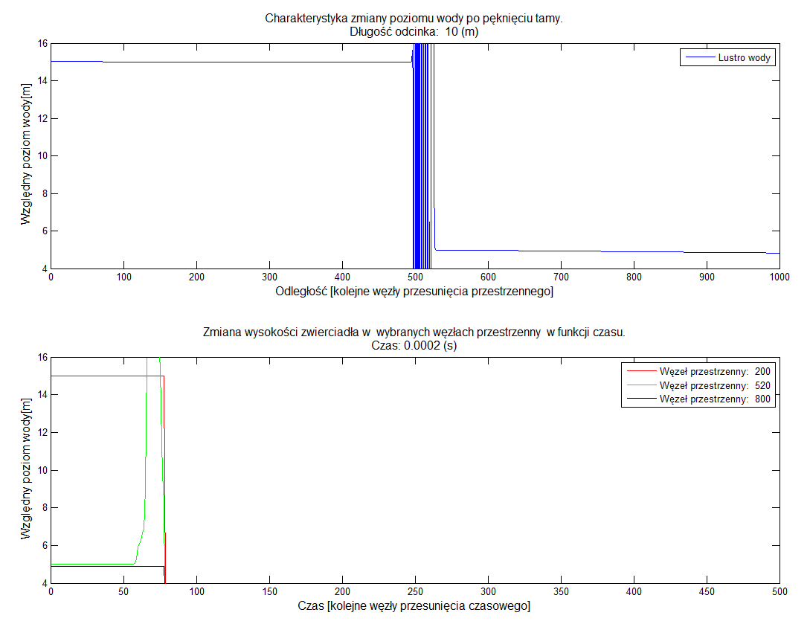

Rysunek Rozkład przestrzenny, stan niestabilny. Wartości kolejnych parametrów: Fdw = 1000, dt = 0.01, dx = 0.01

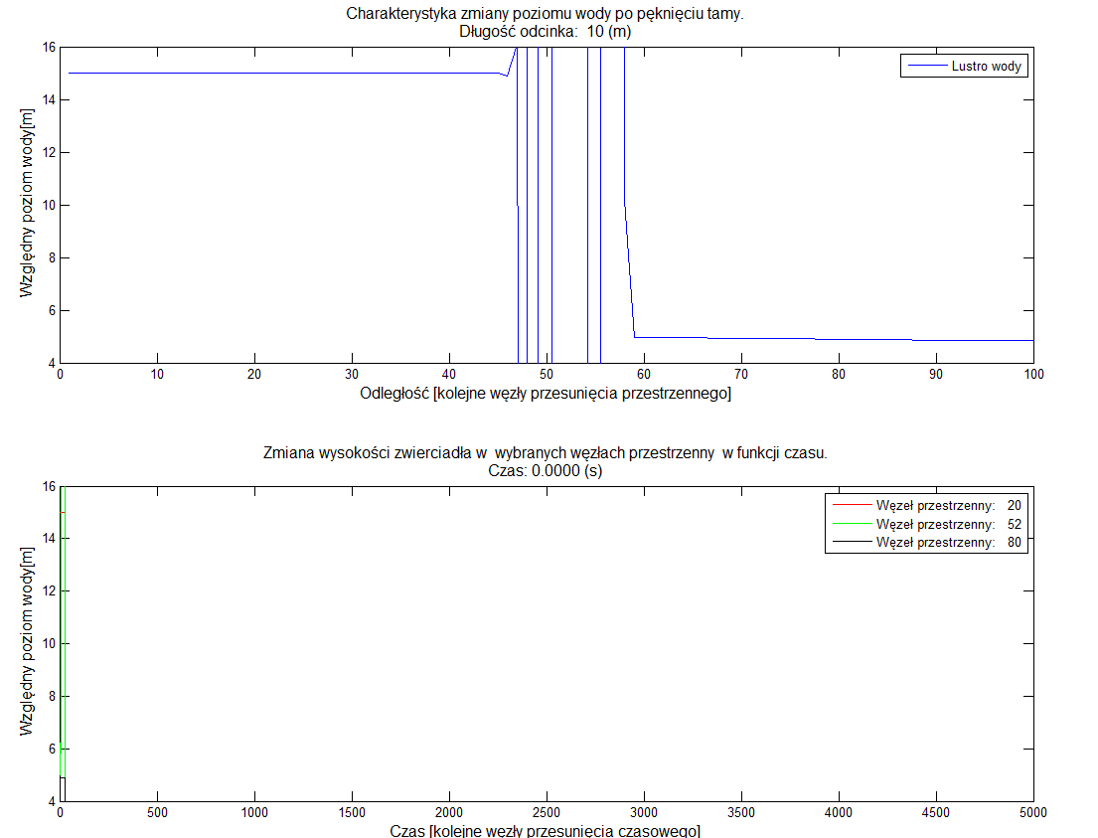

Rysunek Rozkład przestrzenny, stan niestabilny. Wartości kolejnych parametrów: Fdw = 1000, dt = 0.001, dx = 0.1

Na rysunku 7 zilustrowano wpływ wartości parametru ‘dt‘ na stabilność modelu. Zbyt niska wartość (0.01) tegoż kroku czasowego skutkuje niestabilnością modelu. Na rysunku 8 przedstawiono natomiast wpływ wartości parametru ‘dx‘ na stabilność modelu. Podobnie jak wcześniej, zbyt niska wartość (0.1) kroku przestrzennego skutkuje niestabilną odpowiedzią modelu.

W celu zachowania stabilności względem kroku czasowego należy spełniać warunek nierówności (patrz: Równanie 5).

## Podsumowanie

Wykonana implementacja uproszczonego modelu FLDWAV obrazuje przewidywany przebieg fali powodziowej powstałej w skutek katastrofy budowlanej na zaporze rzecznej. Interpretując wyniki, należy wnioskować, iż taka katastrofa skutkuje podniesieniem poziomu wody po drugiej stronie przerwanej zapory i niesie zagrożenie związane z lokalnymi podtopieniami pobliskich obszarów. Na podstawie analizy rysunku 5, względny poziom wysokości lustra wody wzrósł o wartość ponad 5 [m], gdy wysokość tamy wynosiła 10 [m] . Przy braku odpowiedniej wysokości i umocowania koryta rzecznego ryzyko podtopień jest znaczne. Takie substancje jak woda cechuje wyłącznie dążenie do stabilności lokalnej jak i globalnej, czego efektem jest względnie szybkie wyrównanie poziomów wody z lewej i prawej strony tamy, gdy ta ulega zniszczeniu. W rzeczywistości nie jest prawdopodobne całkowite przerwanie zapory tak jak w naszej symulacji (zniknięcie tamy w 1 kroku czasowym). W rzeczywistości uszkodzona tama nadal posiada pewną wysokość pomniejszoną o wielkość zniszczenia, a także zmniejsza przekrój przepływu koryta rzecznego w miejscu tamy, zmniejszając wartość przepływu wody. Zalane terytoria zwiększają powierzchnię koryta rzecznego poprzez zwiększenie szerokości lustra wody, co skutkuje dodatkowym spadkiem wysokości lustra wody w kolejnych krokach przestrzennych i spadkiem ryzyka kolejnych podtopień lokalnych.

## Uwagi

W zastosowanym algorytmie nie jestem pewny poprawności przyjętej wartości parametru ‘g’ jako przyśpieszenia grawitacyjnego.

Zgodnie z zamieszczonym opisem modelu w książce „**Mathematical Modeling of Earth's Dynamical Systems: A Primer”** (link: <https://books.google.pl/books?id=KBomVgyZ_g0C&pg=PA170&lpg=PA170&dq=fdw+in+fldwav&source=bl&ots=RvR5RK4m8c&sig=Dh9yr3e2jekqhBFeZDTxgOOR7iQ&hl=en&sa=X&ved=0ahUKEwidlcv9xrDbAhUFhiwKHWGDBagQ6AEIKTAA#v=onepage&q=fdw%20in%20fldwav&f=false> )

Na stronie 97 i 129 jest informacja, że ’g’ to przyśpieszenie ziemskie, natomiast na stronie 179 (rozdział 9 – dotyczący omawianego modelu) widnieje wzór (bez dodatkowego komentarza) :



W zamieszczonym tutaj rozwiązaniu przyjąłem g = 9.81 [m/s^2]. Jeżeli tutaj popełniono błąd, skutkiem będzie niewłaściwe przyjęcie zakresu poprawnych wartości parametru ‘fdw’, mającego wpływ na stabilność modelu.